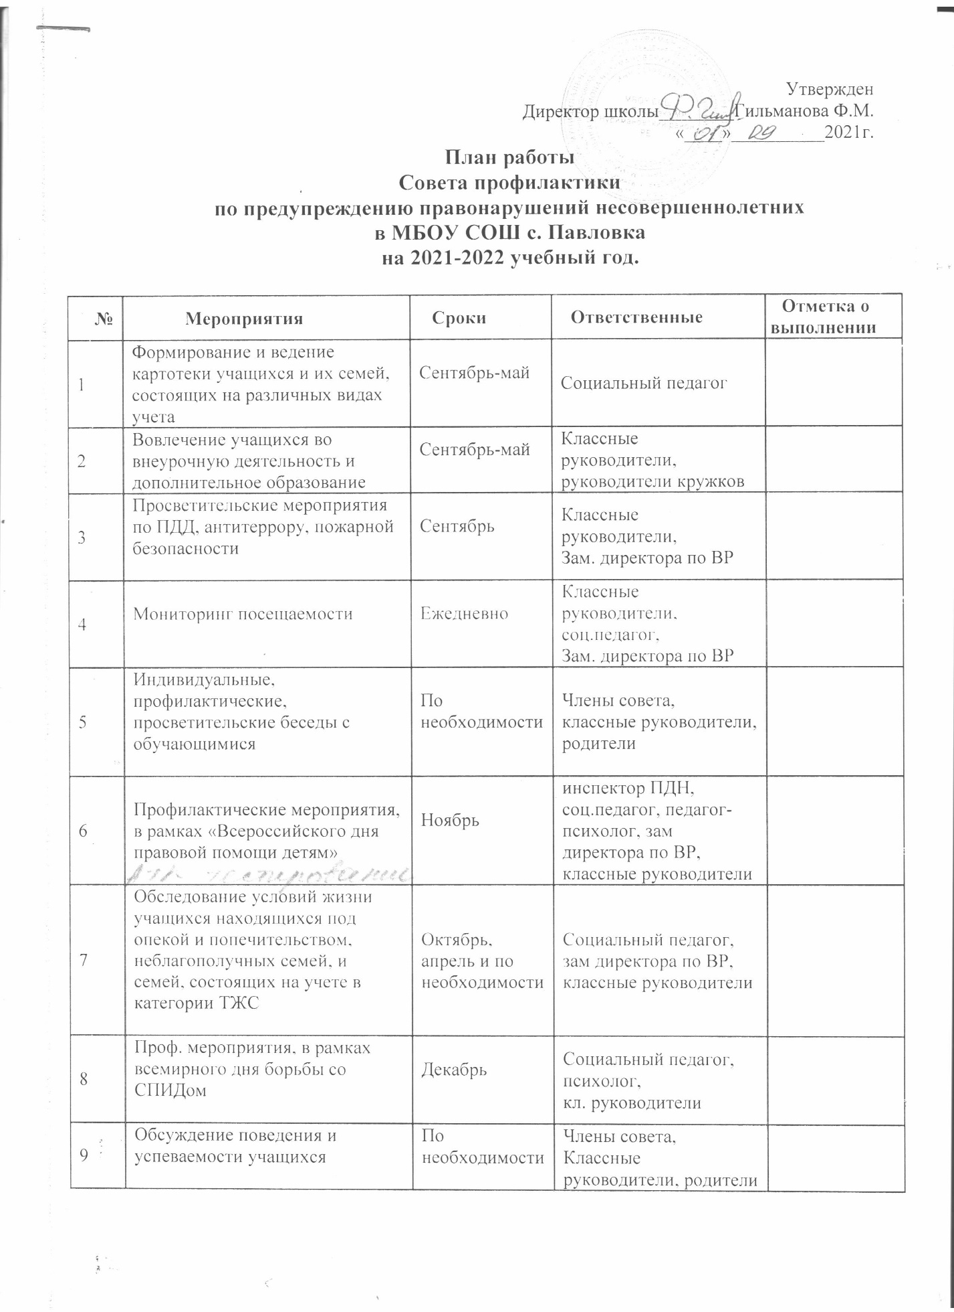

Утвержден
Директор школы________Гильманова Ф.М.
«____»__________2021г.
План работы
Совета профилактики
по предупреждению правонарушений несовершеннолетних
в МБОУ СОШ с. Павловка
на 2021-2022 учебный год.

№ | Мероприятия | Сроки | Ответственные | Отметка о выполнении
1 | Формирование и ведение картотеки учащихся и их семей, состоящих на различных видах учета | Сентябрь-май | Социальный педагог
2 | Вовлечение учащихся во внеурочную деятельность и дополнительное образование | Сентябрь-май | Классные руководители, руководители кружков
3 | Просветительские мероприятия по ПДД, антитеррору, пожарной безопасности | Сентябрь | Классные руководители,  Зам. директора по ВР
4 | Мониторинг посещаемости | Ежедневно | Классные руководители, соц.педагог,  Зам. директора по ВР
5 | Индивидуальные, профилактические, просветительские беседы с обучающимися | По необходимости | Члены совета,  классные руководители, родители
6 | Профилактические мероприятия, в рамках «Всероссийского дня правовой помощи детям» | Ноябрь | инспектор ПДН,  соц.педагог, педагог-психолог, зам директора по ВР, классные руководители
7 | Обследование условий жизни учащихся находящихся под опекой и попечительством, неблагополучных семей, и семей, состоящих на учете в категории ТЖС | Октябрь, апрель и по необходимости | Социальный педагог, зам директора по ВР, классные руководители
8 | Проф. мероприятия, в рамках всемирного дня борьбы со СПИДом | Декабрь | Социальный педагог, психолог,  кл. руководители
9 | Обсуждение поведения и успеваемости учащихся | По необходимости | Члены совета,  Классные руководители, родители
10 | Общешкольные и классные родительские собрания | Сентябрь, декабрь, март | Классные руководители, администрация школы
11 | Реализация профилактических мероприятий в рамках профилактической недели «OFFLINE», посвященная «Всемирному дню без интернета» | Январь | Классные руководители, социальный педагог
12 | Реализация профилактических мероприятий в рамках месячника военно-патриотического воспитания | Февраль | Классные руководители, учитель физкультуры
13 | Рекомендации для педагогов и родителей «Профилактика агрессивного поведения подростков» | В течение года | Классные руководители,  Заместитель директора по ВР, педагог-психолог, социальный педагог
14 | Мероприятия, посвященные всемирному дню борьбы с наркотиками и наркобизнесом | Первая половина марта | Зам. директора по ВР, социальный педагог, психолог, классные руководители
15 | Оказание социально-правовой поддержки и помощи семьям и детям состоящих на различных видах учетов | В течение года | Члены совета
16 | Участие обучающихся 7-11 классов в добровольном тестировании на употребление ПАВ (мед вмешательство) | По отдельному графику | Зам. директора по ВР
17 | Участие обучающихся 7-11 классов в социально-психологическом тестировании | Октябрь-ноябрь | Зам директора по ВР, педагог-психолог, социальный педагог
18 | Посещение уроков, внеурочных занятий и кружков | В течение года | Члены совета
19 | Классные часы по профилактике правонарушений и формированию ЗОЖ. | В течение года, по плану кл рук-ля | Классные руководители
20 | Профилактическая неделя «Здоровье для всех», посвященная Всемирному дню здоровья. | Апрель | Классные руководители, социальный педагог, зам. директора по ВР
21 | Анализ работы Совета профилактики за 2021-2022 учебный год. | Май | Члены совета, педагоги школы
22 | Итоговые родительские собрания с проведением инструктажа по ТБ и обязанностей родителей на летний каникулярный период | Май | Классные руководители, инспектор ПДН  Зам директора по ВР
23 | Организация занятости учащихся в летний период. | Май | Классные руководители,  Зам. директора по ВР
24 | Сбор и обобщение информации о занятости учащихся, состоящих на учёте в КДН и ЗП, ПДН и ВШУ в дни летних каникул. | Май-август | Социальный педагог
25 | Индивидуальные консультации для родителей специалистами школы. | По необходимости | Классные руководители,  Администрация школы
26 | Составление плана работы Совета на 2022-2023. учебный год. | Август | Председатель СП
27 | Сбор предварительной информации об устройстве выпускников 9 и 11 класса | Август | Классные руководители выпускных классов

Календарный план Совета профилактики на 2021-2022 учебный год.

Заседание | Месяц | Рассматриваемые вопросы | Участники | Отметка о выполнении
Заседание Совета профилактики №1 | сентябрь | 1.Отчет о профилактической работе по предупреждению правонарушений среди подростков школы в период летних каникул  2.Ознакомление с положением Совета профилактики.  2.1.О нормативно-правовых документах, регламентирующих деятельность СП  3. Итоги работы СП в 2020-2021 уч. г.  4.Обсуждение плана работы Совета профилактики на 2021-2022 уч. год. | Председатель Совета профилактики, зам. директора по ВР,  Члены Совета профилактики
Заседание Совета профилактики № 2 | октябрь | 1.О постановке на внутришкольный учёт обучающихся школы.  2.Привлечение учащихся, стоящих на ВШУ, в кружки, секции  3.О работе классных руководителей по профилактике асоциального поведения.  4. О результатах посещения обучающихся 1-х классов.  5.Анализ соц. паспорта школы.  6.Рассмотрение персональных дел. | Члены Совета, классные руководители
Заседание Совета профилактики № 3 | ноябрь | 1. Отчет о проделанной работе во время каникул.  2. План работы на ноябрь.  3. Акция «За здоровый образ жизни».  4.Рассмотрение персональных дел. | Члены Совета
Заседание Совета профилактики № 4 | декабрь | 1. Планирование работы с учащимися, стоящими на различных видах учёта, на зимних каникулах.  2.Итоги обследования опекаемых семей, семей «группы риска»  3. Итоги контроля за посещаемостью учебных занятий учащимися.  4. Рассмотрение персональных дел. | Члены Совета профилактики, приглашенные родители и классные руководители
Заседание Совета профилактики № 5 | январь | 1. Особенности психофизического развития детей 10-14 лет.  2. Причины и мотивы девиантного и суицидального поведения подростков.  3. Работа классного руководителя по профилактике вредных привычек и формирование культуры ЗОЖ».  4. Профилактика суицидального поведения подростков. О культуре поведения и общения подростков в социальных сетях.  5.Рассмотрение персональных дел. | Члены Совета профилактики  Классные руководители  Педагог-психолог
Заседание Совета профилактики № 6 | февраль | 1.«Вопросы дисциплины в школе»  2.Заслушивание учащихся по фактам нарушения дисциплины в учебное и внеучебное время.  3.Сообщение социального педагога о состояние посещаемости в 1 полугодии.  4.Рассмотрение персональных дел. | Зам директора по ВР,  Члены Совета профилактики,  Классные руководители
Заседание Совета профилактики № 7 | март | 1. Беседа «Ответственность родителей за жизнь и здоровье детей»  2. «Права несовершеннолетних в образовательном учреждении»  3. Отчёт классных руководителей о работе с детьми «группы риска».  4.Рассмотрение персональных дел. | Зам директора по ВР,  Члены Совета профилактики,  Классные руководители
Заседание Совета профилактики № 8 | апрель | 1.Задачи семьи в формировании нравственных качеств личности. Контроль со стороны родителей за успеваемостью и воспитанием ребенка.  2. Значимость выбора в жизни человека. Роль семьи в формировании интересов детей и в выборе будущей профессии.  3. Рассмотрение персональных дел. | Члены Совета профилактики, приглашенные родители и классные руководители
Заседание Совета профилактики № 9 | май | 1. Подведение итогов работы за 2020-2021 учебный год.  2. Ознакомление с программой летнего оздоровления обучающихся.  3. Заседание СП. Отчеты классных руководителей по индивидуальной работе с «трудными» обучающимися. Составление плана работы СП на следующий год. | Члены Совета профилактики  Классные руководители

Заместитель директора по ВР ____________Мирхайдарова Р.Б.

Секретарь Совета Профилактики ____________Ахметова С.И.

